Разработка приложения «Теорема Пифагора»
- Добавить в проект текстовые ресурсы
<string name="app_name">Teorema</string>
<string name="title">Вычислить "С"</string>
<string name="result_info">Результат:&#160;</string>
<string name="result">Результат</string>
<string name="input_a">Введите значение \"a\"</string>
<string name="input_b">Введите значение \"b\"</string>

- Добавить в ресурсы цвета проекта
<color name="purple_200">#FFBB86FC</color>
<color name="purple_500">#FF6200EE</color>
<color name="purple_700">#FF3700B3</color>
<color name="teal_200">#FF03DAC5</color>
<color name="teal_700">#FF018786</color>
<color name="black">#FF000000</color>
<color name="white">#FFFFFFFF</color>

- Добавить в проект картинку «Пифагор» в папку drawble
- Оформить дизайн проекта по следующему макету (Название текста в компоненте и цвет брать из ресурсов, сделать ссылку на ресурс)
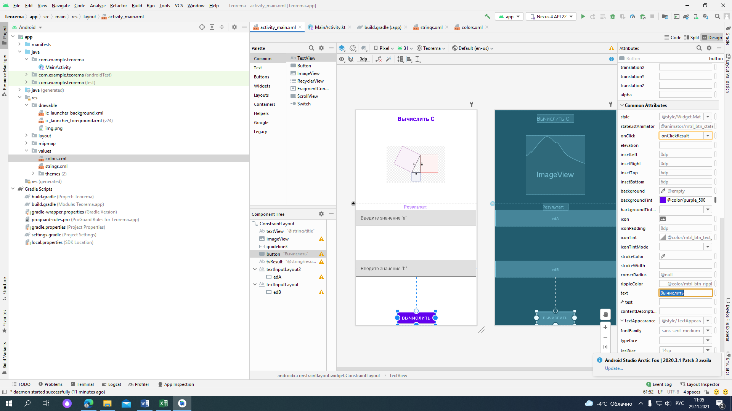
- Для того, чтобы в TextInputLayout не возможно было вводить буквы, необходимо в свойства InputType установить флажок в разделе Number
- Для используемых компонентов присвоить соответствующие имена (как в дереве объектов) в свойстве id
P/S если id не видите в свойстве то в коде формы пропишите у всех компонентов id принудительно
например
android:id="@+id/edA"

будет выглядеть в целом в коде вот так <com.google.android.material.textfield.TextInputEditText
android:id="@+id/edA"
android:layout_width="match_parent"
android:layout_height="wrap_content"
android:hint="@string/input_a"
android:inputType="number" />
</com.google.android.material.textfield.TextInputLayout>

- Для того чтобы поля не были пустыми при вычислении пропишем дополнительную функцию в MainActivity
private fun isFieldEmpty(): Boolean{
var edA = findViewById<TextInputEditText>(R.id.edA)
var edB = findViewById< TextInputEditText> (R.id.edB)

if (edA.text.isNullOrEmpty()){ edA.error = "Поле должно быть заполнено" }
if (edB.text.isNullOrEmpty()){ edB.error = "Поле должно быть заполнено" }
return edA.text.isNullOrEmpty() || edB.text.isNullOrEmpty()
}
- Прописать функцию в MainActivity для вычисления
private fun getResult(): String{
val a: Double
val b: Double
var edA:TextView
var edB:TextView
edA = findViewById (R.id.edA)
edB = findViewById(R.id.edB)
a = edA.text.toString().toDouble()
b = edB.text.toString().toDouble()
return kotlin.math.sqrt((a*a) + (b*b)).toString()
}

- Нажатию на кнопку присвоить функцию fun onClickResult
fun onClickResult(view: View){
val tvResult :TextView
tvResult= findViewById(R.id.tvResult)
if(!isFieldEmpty()){
val result = getString(R.string.result_info) + getResult()
tvResult.text = result
}
}
Самостоятельное задание
Сделать игру «Камень-ножницы-бумага» .

